Database Schema — Ứng dụng đặt vé xem phim
21 bảng, PostgreSQL, kèm sơ đồ quan hệ (ERD)

1. Tóm tắt tác dụng từng bảng

Nội dung phim
Bảng | Tác dụng
Movies | Thông tin cơ bản phim (tên, thời lượng, poster, trailer...)
Genres | Danh mục thể loại phim
MovieGenres | Nối phim ↔ thể loại (N-N)
Directors | Danh mục đạo diễn
MovieDirectors | Nối phim ↔ đạo diễn (N-N)
Actors | Danh mục diễn viên
MovieActors | Nối phim ↔ diễn viên, kèm tên vai diễn (N-N)

Rạp & phòng chiếu
Bảng | Tác dụng
Cinemas | Thông tin cụm rạp (tên, địa chỉ, hotline)
Auditoriums | Phòng chiếu thuộc rạp (IMAX, 2D, 3D...)
SeatTypes | Loại ghế, phụ thu, màu hiển thị
Seats | Vị trí từng ghế vật lý trong phòng

Lịch chiếu & đặt ghế
Bảng | Tác dụng
Showtimes | Suất chiếu (phim nào, phòng nào, giờ nào, giá gốc)
ShowtimeSeats | Trạng thái từng ghế theo từng suất chiếu cụ thể

Đặt vé & bắp nước
Bảng | Tác dụng
Bookings | Đơn đặt vé tổng (mã đơn, tổng tiền, trạng thái)
Tickets | Từng vé/ghế cụ thể trong 1 đơn
Snacks | Danh mục món bắp nước
CinemaSnacks | Giá & menu bắp nước riêng theo từng rạp
BookingSnacks | Chi tiết bắp nước mua kèm trong đơn

Tài khoản & thanh toán
Bảng | Tác dụng
Users | Tài khoản người dùng
Roles | Danh mục vai trò (Customer/Staff/Admin)
UserRoles | Nối user ↔ vai trò (N-N)
Payments | Lịch sử giao dịch thanh toán của 1 đơn

2. Sơ đồ quan hệ (ERD)
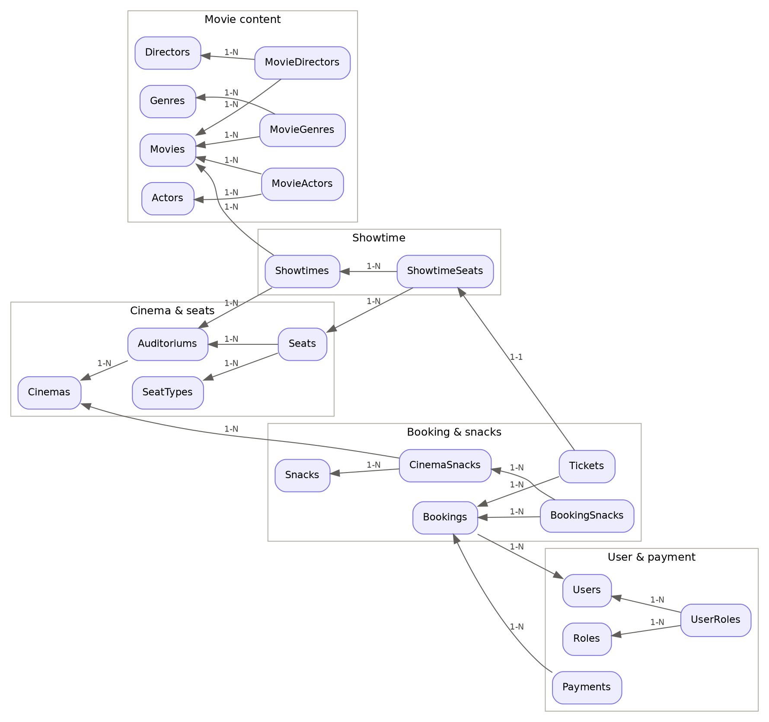

3. Ghi chú về loại quan hệ
1-N: 1 bản ghi ở bảng cha liên kết với nhiều bản ghi ở bảng con (VD: 1 Movie có nhiều Showtimes).
N-N: hiện thực qua bảng trung gian, vì SQL quan hệ không có N-N trực tiếp. Các cặp N-N trong hệ thống: Movies↔Genres, Movies↔Directors, Movies↔Actors, Users↔Roles, Cinemas↔Snacks (qua CinemaSnacks).
1-1: ShowtimeSeats ↔ Tickets — mỗi ghế trong 1 suất chiếu chỉ tạo tối đa 1 vé (ràng buộc UNIQUE trên showtime_seat_id).

